## 实验三

## C#和ASP.NET的结合

1. **实验目的**

(1) 了解C#语言规范。

(2)掌握C#基础语法、流程控制和异常处理等。

(3)掌握创建C#类并应用于ASP.NET页面中的方法。

(4)掌握ASPNET页面的调试方法。

1. **实验内容**

1.转换输人的成绩到相应的等级

要求如下:

(1)页面浏览效果如图3-1所示。

(2)成绩输入使用TextBox控件。

(3)单击Button控件时输出相应的等级信息，其中等级信息输出在一个Label控件上。

2.在Web窗体中输出九九乘法表

3.输人一组以空格间隔的共10个以内的整数,输出该组整数的降序排列

要求如下:

(1)页面浏览效果如图3-3所示。

(2)输入使用TextBox控件。

(3)单击Button控件时输出所有整数的降序排列。

(4)必须使用数组。

4.计算两个数的商

要求如下:

(1)页面浏览效果如图3-4和图3-5所示。

(2)输入使用两个TextBox控件。

(3)单击Button控件时输出两个数的商。

(4)必须包含异常处理。

5.设计并实现-个用户信息类UserInfo

要求如下:

(1)包括两个属性:姓名(Name)和生日( Birthday)。

(2)包括一个用于判断用户是否达到规定年龄的DecideAge0方法。当年龄大于等于18岁时返回值“XXX，您是成人了!”，否则返回值“XXX，您还没长大呢?”。

6.在Web窗体中应用UserInfo类

7.调试九九乘法表程序

要求如下:

(1)在“Response.Write("&nbsp;&nbsp;");"语句处设置断点。

(2)查看循环变量i和j的值。

(3)通过更改j变量人为地控制循环次数。

1. **实验步骤**

1.转换输人的成绩到相应的等级

设计Web窗体。

在ExSite网站根文件夹下建立Ex3文件夹，再在Ex3 文件夹中添加-一个Web窗体Grade.aspx，切换到“设计”视图。如图3-8所示，向页面添加TextBox、Button 和Label控件各一个。

编写Grade. aspx.cs中的方法代码。

浏览Gradeaspx进行测试。

2.在Web窗体中输出九九乘法表

在Ex3文件夹中添加一-个Web窗体Multiplication.aspx，切换到“设计”视图。在空白处双击,编写Web窗体载入时触发Page.Load事件后执行的Page_Load

浏览Multiplication.aspx查看效果。

3.输人一组以空格间隔的共10个以内的整数，输出该组整数的降序排列

设计Web窗体。

在Ex3文件夹中添加一个Web窗体ArrayDescending.aspx，切换到“设计”视图。如图3-9所示，向页面添加TextBox和Button控件各一个。

设置各控件的属性。

(4)浏览ArrayDescending .aspx进行测试。

4.计算两个数的商

设计Web窗体。

在Ex3文件夹中添加一个Web窗体Division.aspx,切换到“设计”视图。如图3-1所示，向页面添加两个TextBox控件和一个Button控件。

设置各控件的属性。

Web窗体中各控件的属性设置如表3-3所示。

浏览Division.aspx 进行测试。

5.设计并实现-个户信息类UserInfo

右击ExSite网站根文件夹下的App_ Code文件夹，选择“添加”→“类”命令,输入项名称UserInfo，单击“确定”按钮建立UserInfo.cs文件。

6.在Web窗体中应用UserInfo类

设计Web窗体。

在Ex3文件夹中添加-一个Web窗体UserInfoPage.aspx,切换到“设计”视图。如图3-11所示，向页面输入“姓名:生日:和“生日:”，添加两个TextBox控件和一个Button控件。

设置各控件的属性。

7.调试九九乘法表程序

打开Web.config 文件，在<system. web>和</system.web>两个标记之间，输入用于启用调试的配置代码如下:

<compi lation debug="true" targetFramework="4.6.1"/>

打开Multiplication.aspx.cs文件，右击“Response. Write("&nbsp;&nbsp;");”语句，选择“断点”→“插入断点”命令在该语句处设置断点。

按F5键启动调试，呈现如图3-12所示的界面。

在图3-12的“局部变量”窗口中，查看包括循环变量i和j在内的所有当前量

信息。

在图3-12的“监视”窗口中，输入“监视名称”j+l, 查看表达式j+l的结果。

在图3-12的“即时”窗口中，输入j=4并回车，人为地改变j变量的值。

按F11键逐条语句地执行程序，在“局部变量”和“监视”窗口中观察各变量和表达式的变化。

当需要结束程序调试时，按Shift+F5键停止调试。

1. **实验结果**

1.

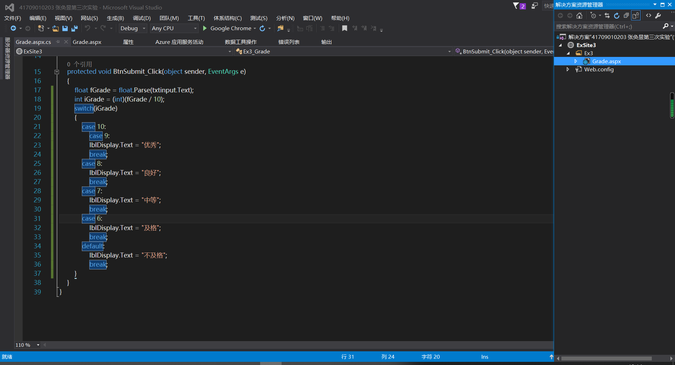

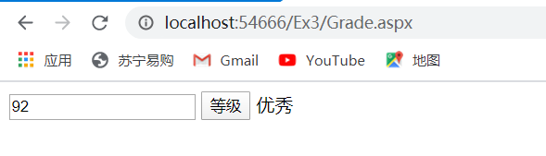

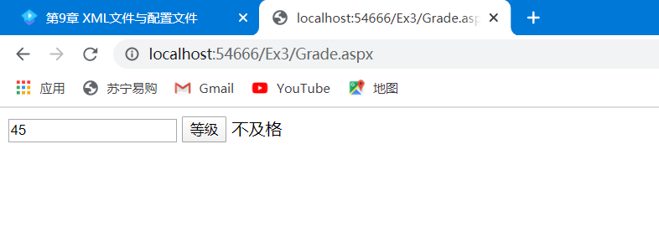

2.

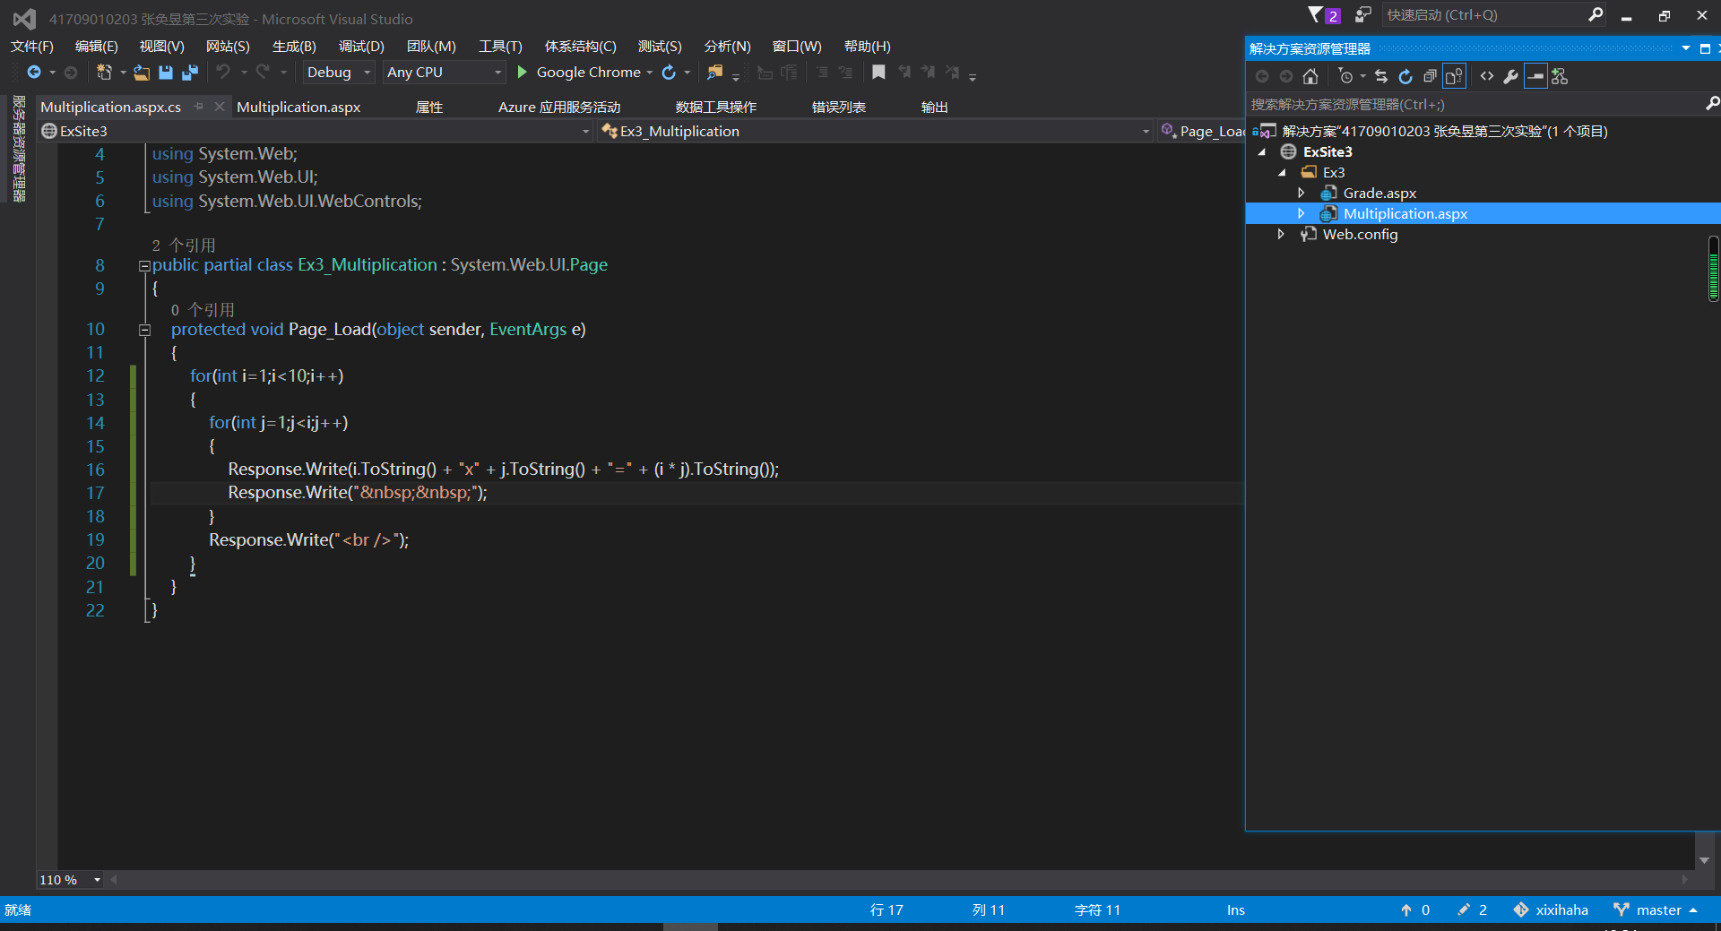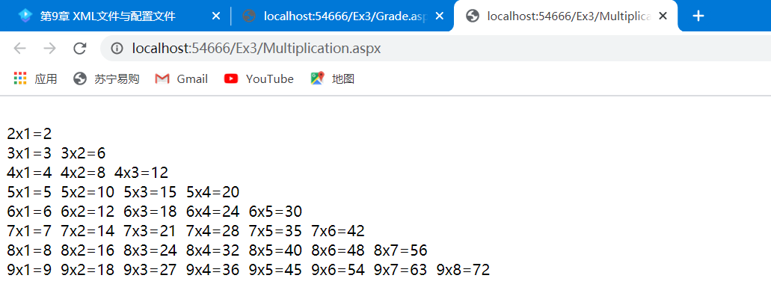

3.

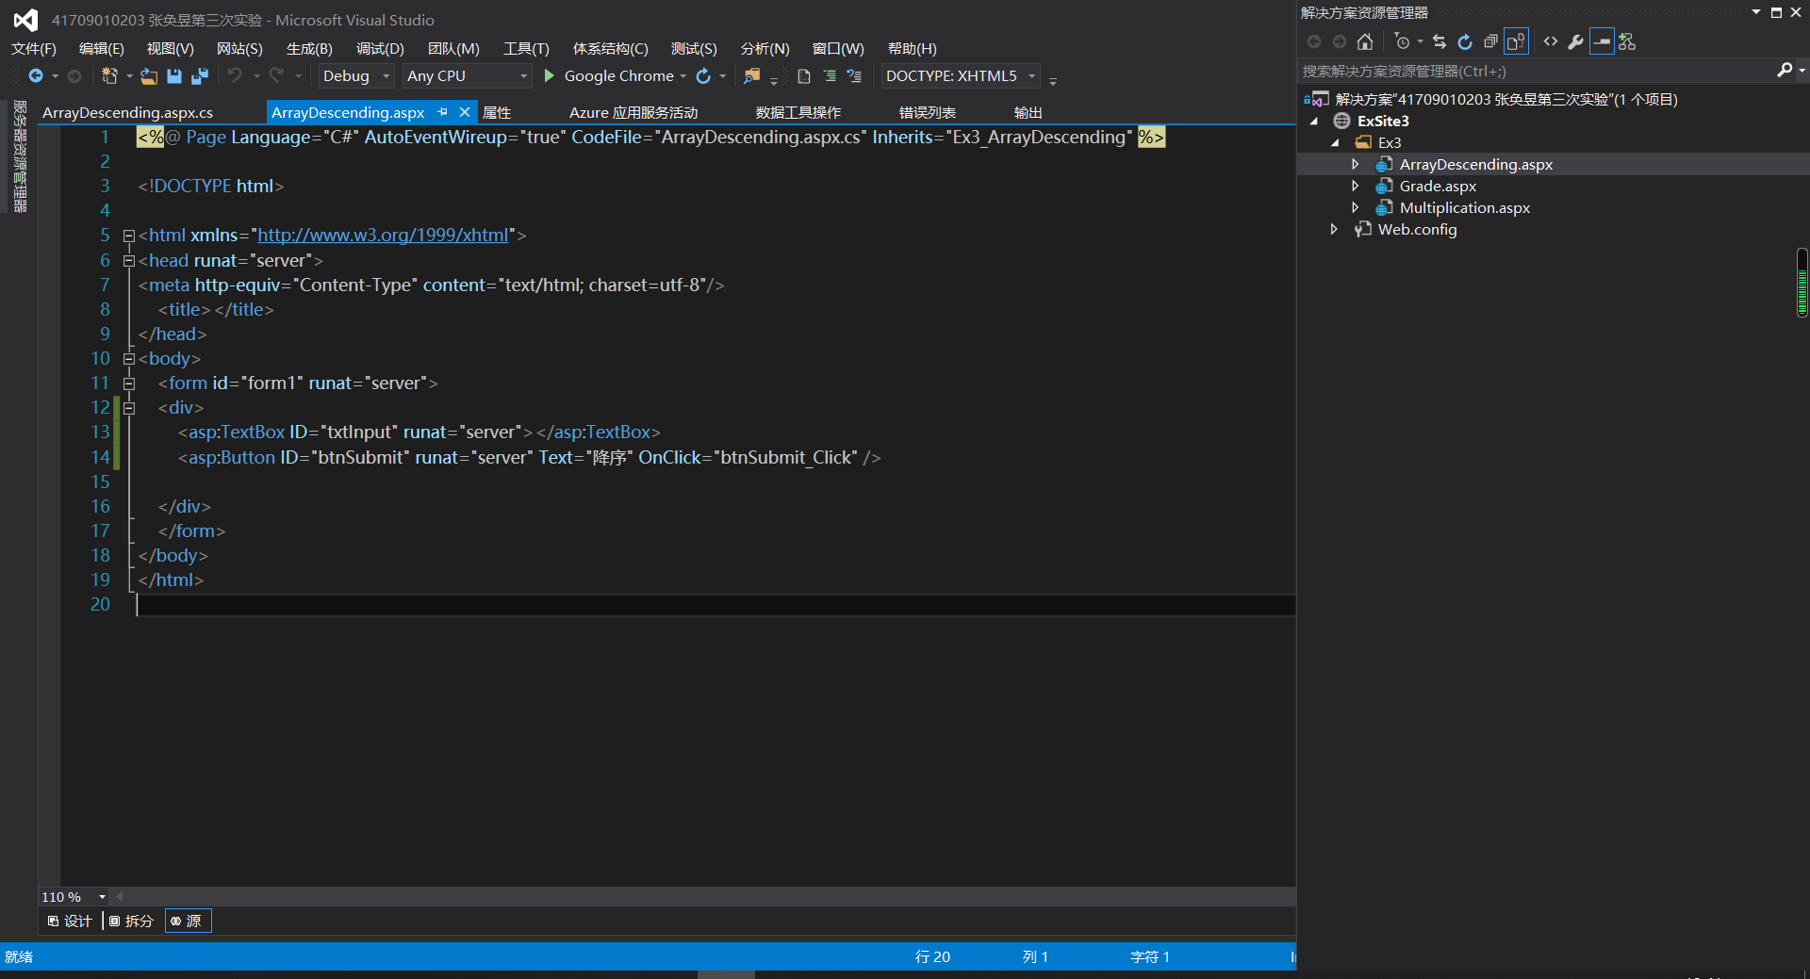

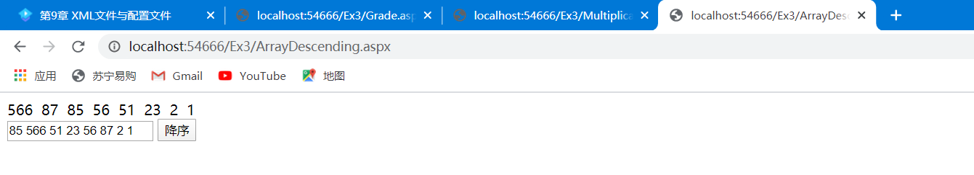

4.

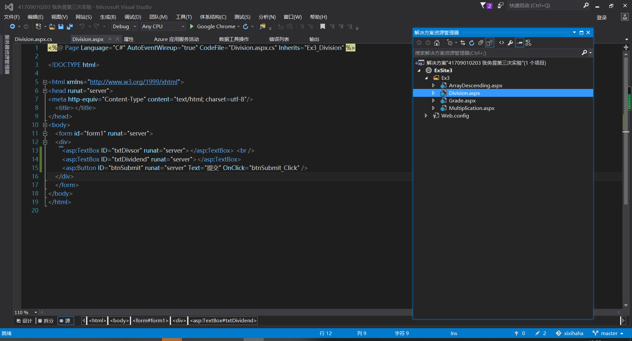

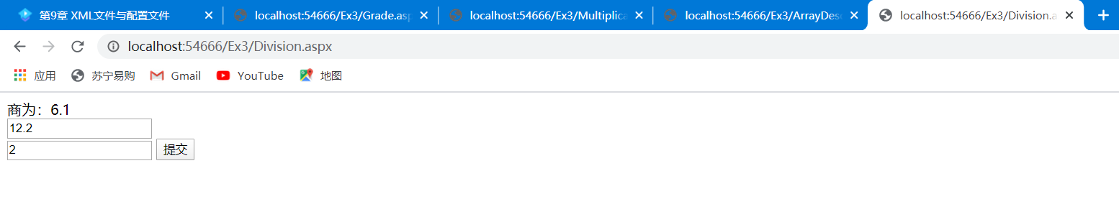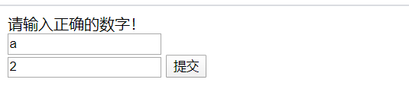

5.

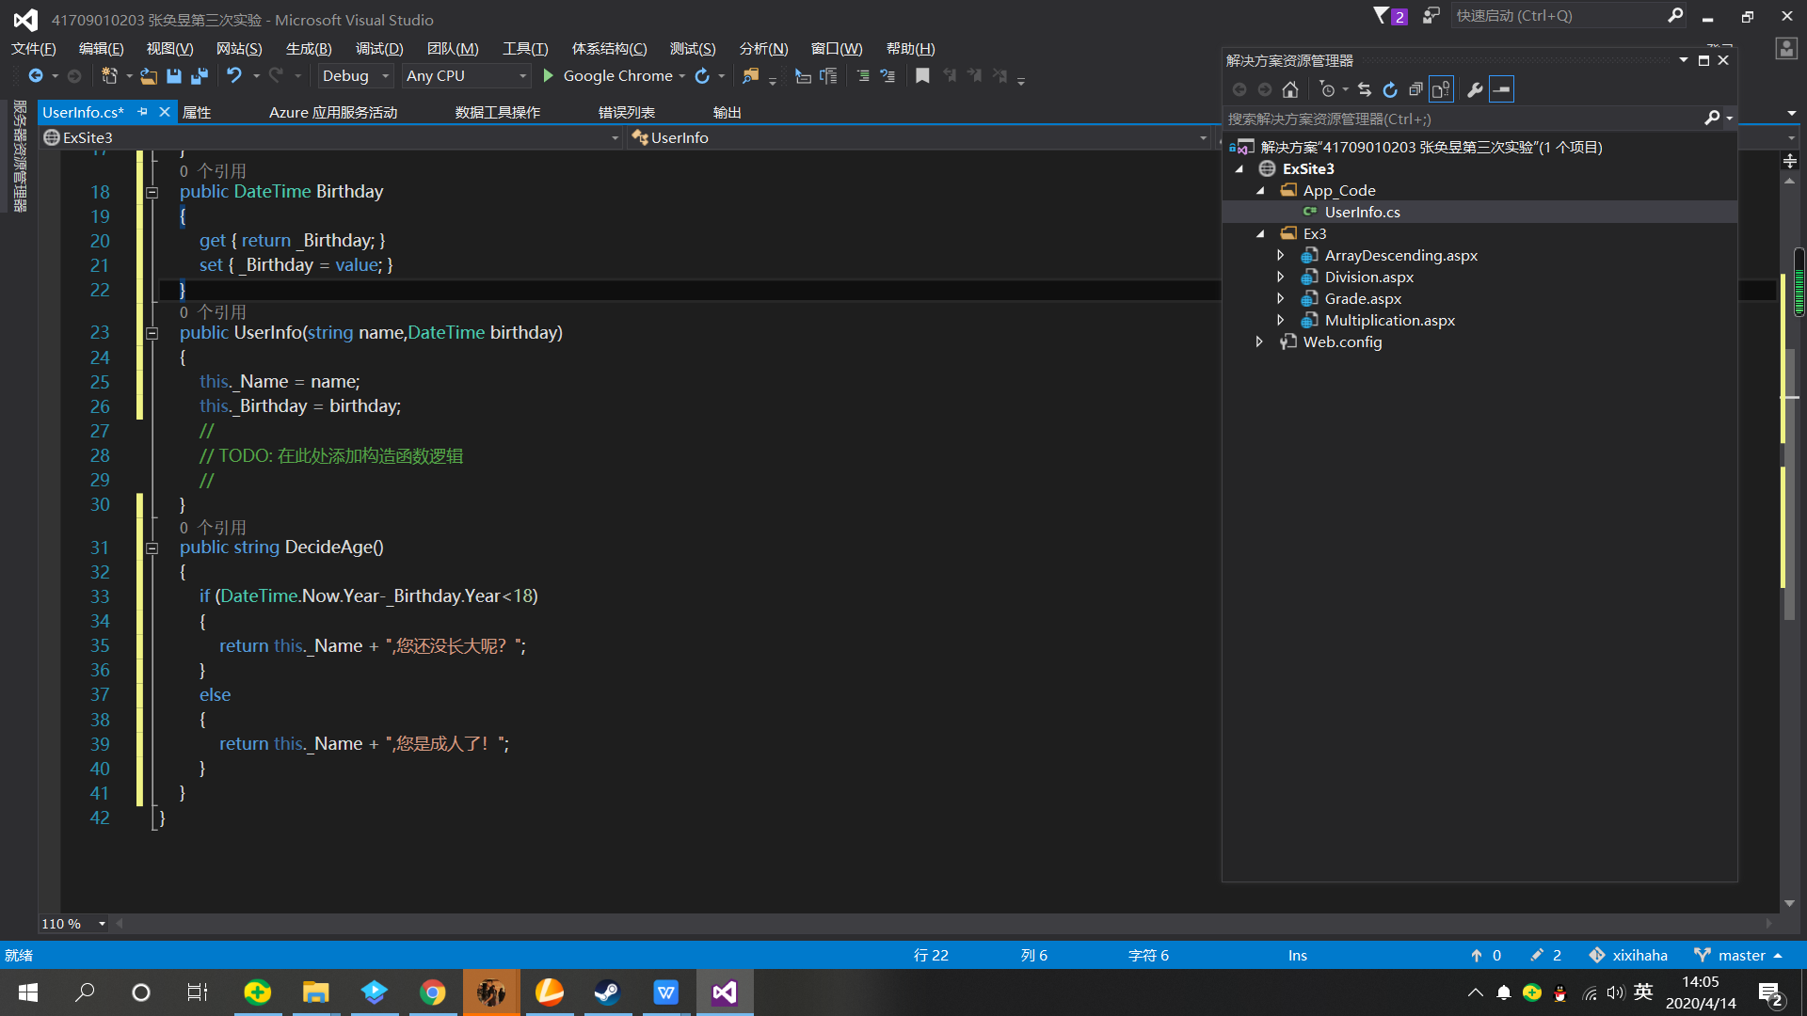

6.

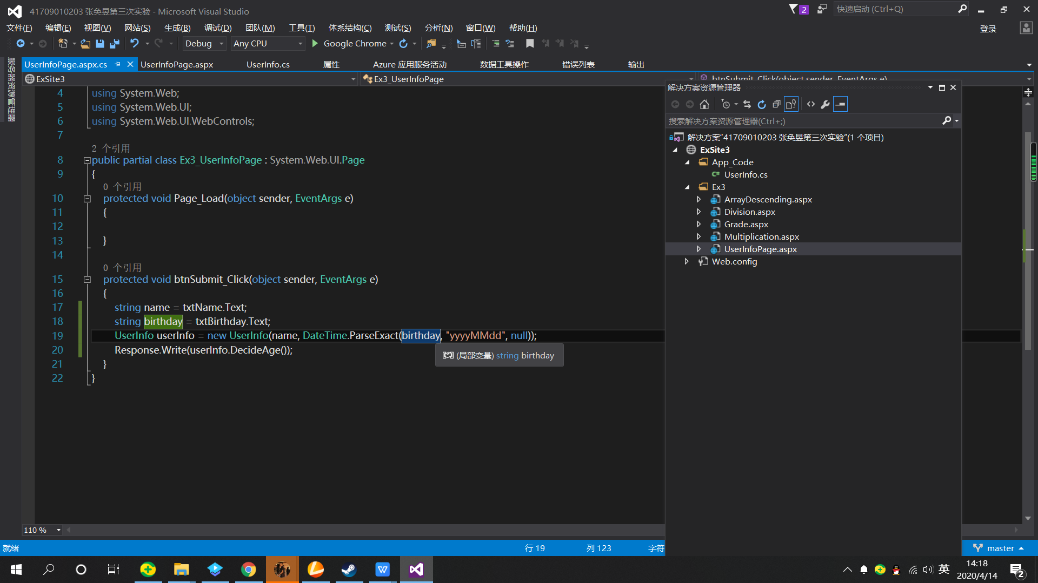

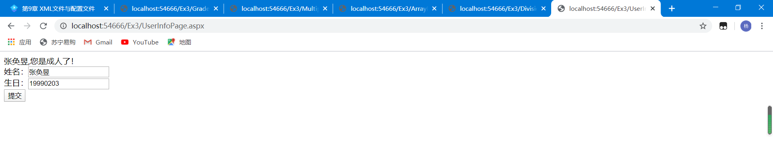

1. 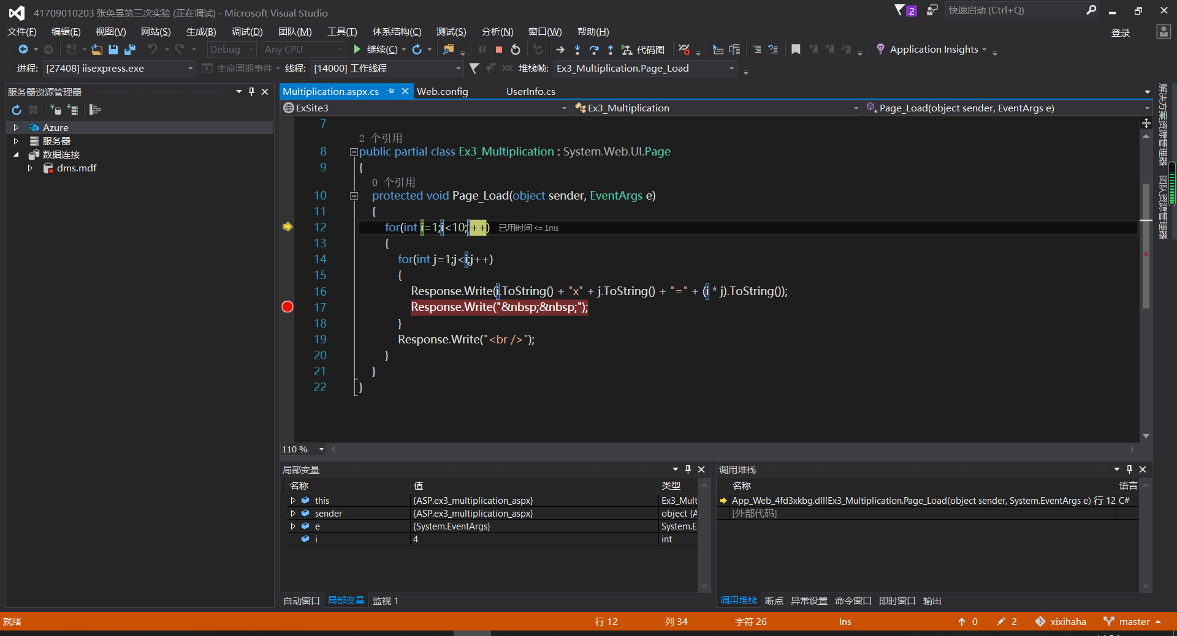
2. **实验结论**

(1)了解了C#语言规范。

(2)掌握了C#基础语法、流程控制和异常处理等。

(3)掌握了创建C#类并应用于ASP.NET页面中的方法。

(4)掌握了ASPNET页面的调试方法。

**//////解决方案打开没有项目的话，可以添加现有网站进行查看。**